勐海县应急管理局
工作简报
（第 65 期）
勐海县应急管理局办公室 2022年8月10日

县政府带领相关部门到西定乡调研矿山
2022年8 月10日白副县长带领勐海县自然资源局、勐海县应急管理局、西定乡政府一行15人到西定乡云璞大河矿山、弘纪元选厂调研，实地查看弘纪元选厂、勐海云璞大河矿业有限公司东河锰铁矿选厂和矿山。现场听取了西定乡政府、暖和村委会、企业等相关负责人工作汇报。
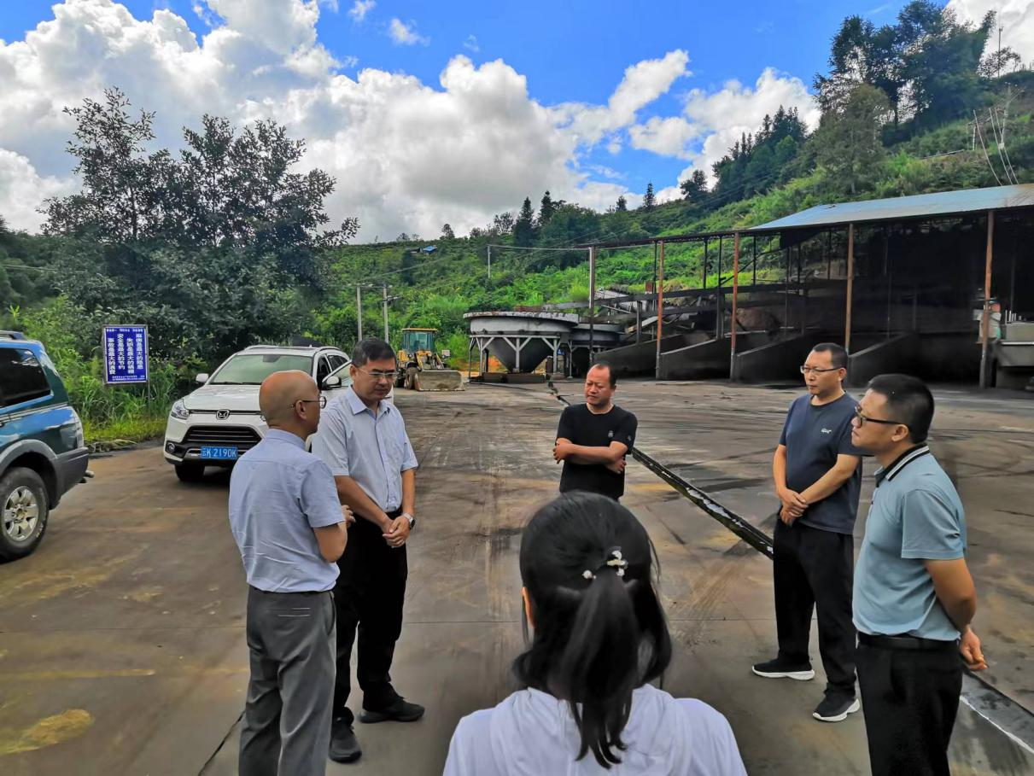
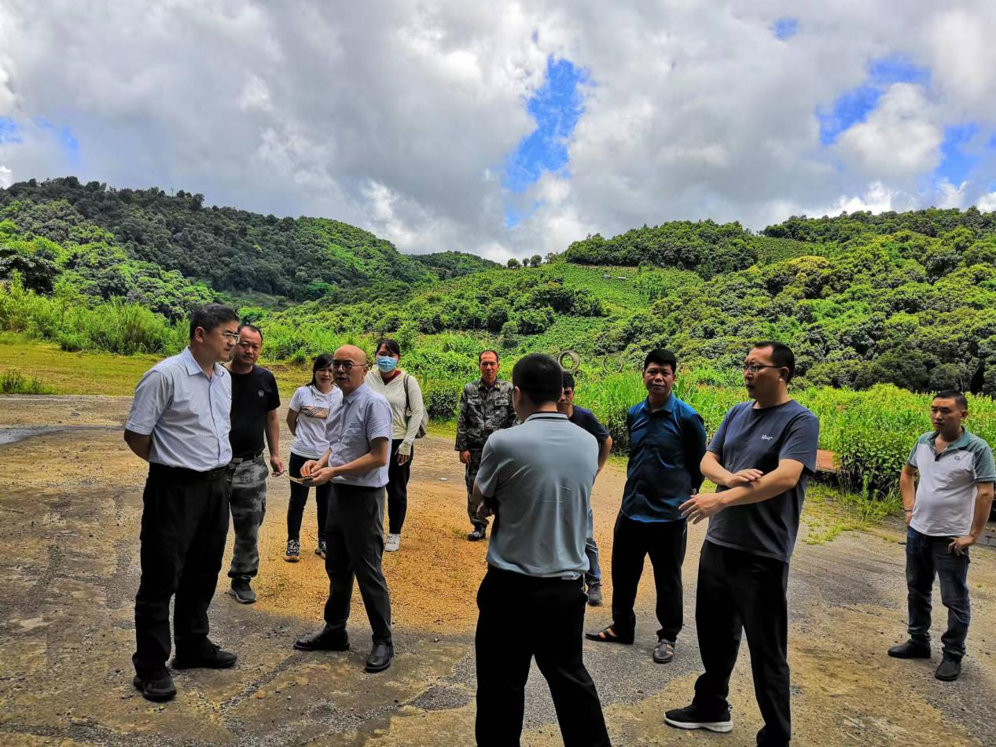 白副县长作出重要指示，勐海云璞大河矿业有限公司东河锰铁矿转型升级工作由县自然资源局牵头，西定乡人民政府和县应急管理局配合，按照暖和村委会关于矿山存在矛盾纠纷11项问题进行逐一协调解决，利用资源结合乡村振兴转型升级，为周边老百姓带来更好效益。实现企业发展，村民受益，最终实现共赢。要求：一是要加快非煤矿山转型升级工作力度；二是要扎实推进勐海云璞大河矿业有限公司西定铁矿下东河尾矿库闭库工作，在规定时间内完成闭库工作。三是要建立健全落实防汛责任制，落实24小时值班值守制度。

